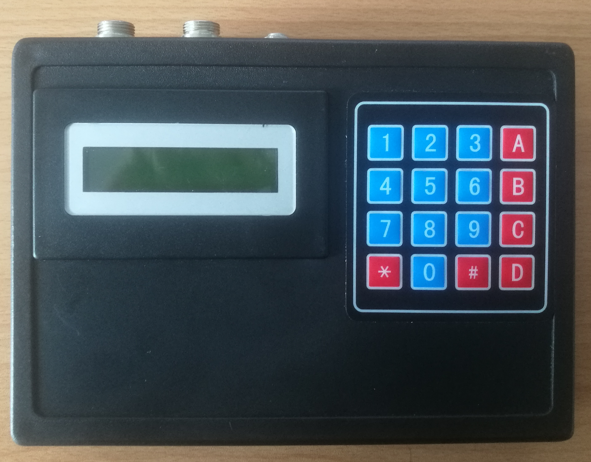

CAMERA MOVER

# Obsah

1 Obsah 1

2 Popis zařízení 1

2.1 Popis zapojení 1

3 Ovládání 2

3.1 Základní ovládaní 2

3.2 Rychlé nastavení zařízení 3

3.3 Struktura menu a ovládání 3

4 Pokyny a řešení obtíží 5

5 Aktualizace firmware 6

6 Kontakt 6

# Popis zařízení

## Popis zapojení

**USB** programovací USB

**DC** napájecí konektor 5VDC

**R, L** 6 pólové konektory pro připojení výkonových řadičů krokových motorů

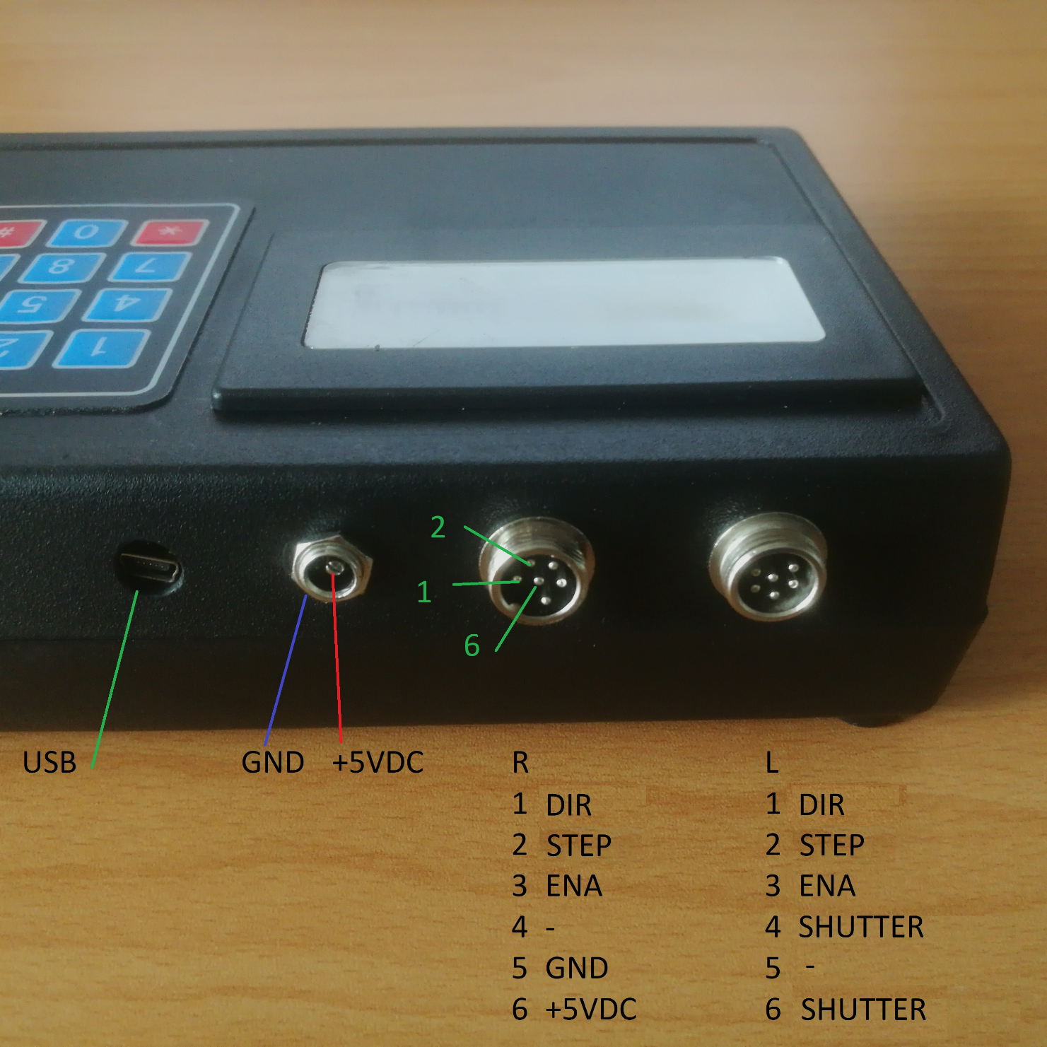

# Ovládání

## Základní ovládaní

Zařízení se ovládá pomocí displeje a klávesnice.

**\***  vstup do menu, pohyb v menu vpřed, enter

**A** pohyb v menu nahoru

**B** pohyb v menu dolu

**D** pohyb v menu doprava

**#** pohyb v menu zpět (doleva), escape

Rychlá volba z hlavní obrazovky

**8** kalibrace, ovládaní motoru **L** pomocí **2** a **5**, motoru **R** pomocí **4** a **6**, uložení nulové pozice klávesou **C**, nastaveni výchozí pozice klávesou **A,** nastaveni finální pozice klávesou **B**

**4** zobrazení informací, pomocí **A**, **B** lze listovat

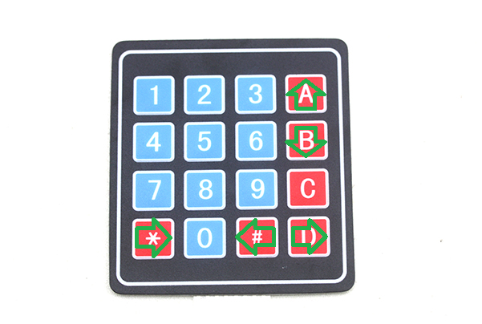

## Rychlé nastavení zařízení

1. v kalibraci pomoci ovládaní motorů klávesami **4/6** a **2/5** uveďte ovládané motory do středové polohy a nastavte výchozí pozici klávesou **C**
2. pomocí ovládaní motoru uveďte zařízení do startovní pozice a stiskněte **A**
3. pomocí ovládaní motoru uveďte zařízení do finální pozice a stiskněte **B**
4. zařízení je připraveno ke snímání, start provedete z menu volbou **MOVE START!**
5. klávesou 0 lze aktivovat spoušť

## Struktura menu a ovládání

Pro vstup do menu slouží klávesa **\***, pro návrat z menu opakovaně stiskněte **#**, dokud se nedostanete do základní obrazovky. Položky označené **!** způsobí akci (pohyb, reset …). Položky označené **->**  otevřou podmenu. Změna hodnoty pomocí **A** nebo **B**, potvrzení **\***, zrušení **#**.

**MOVE PAUSE!** pozastaví spuštěnou / opět spustí pozastavenou snímací sekvenci

**MOVE START!** spustí snímací sekvenci

**MOVE STOP !** ukončí snímací sekvenci

**GOTO ZERO POS!** přesune snímací zařízení do středové pozice

**CALIBRATION** nastaveni poloh pohonů, viz 3.2 Rychlé nastavení zařízení **MOVE** ovládání pohonů se zobrazením souřadnic (vlevo pro pohon **L**, vpravo  
 pohon **R**)

**START/FIN POS->**

**L0[steps]** nastavení startovní pozice pohonu **L**

**R0[steps]** nastavení startovní pozice pohonu **R**

**L1[steps]** nastavení finální pozice pohonu **L**

**R1[steps]** nastavení finální pozice pohonu **R**

**GOTO START POS!** přesune snímací zařízení do startovní pozice (na L0, R0)

**GOTO FINAL POS!** přesune snímací zařízení do finální pozice (na L1, R1)

**SETTINGS->**

**L NEXT[steps]** počet kroků pro další snímek pro pohon **L** (při automatickém výpočtu počtu snímků)

**R NEXT[steps]** počet kroků pro další snímek pro pohon **R** (při automatickém výpočtu počtu snímků)

**L STOPS[-] 0** při automatickém výpočtu počtu snímků, ve zvláštním lze nastavit počet snímků (pohyb z bodu 0 do 1 po přímce)

**R STOPS[-]** při automatickém výpočtu počtu snímku (L STOPS = 0) a hodnotě   
R STOPS > 0 se provedou nejprve pohyby pohonem **R** a poté pohonem **L**

R STOPS < 0 se provedou nejprve pohyby pohonem **L** a poté pohonem **R**

**MAX SPEED[steps/s]** maximální rychlost pohonů

**ACCEL[steps/s2]** zrychlení/zpomalení pohonů, nutno nastavit dle mechanických vlastností stroje

**PRE SHOT T[ms]** čas na ustálení stroje před snímkem

**SHOT TIME[ms]** délka ovládacího impulzu na spoušť

**POST SHOT T[ms]** čas po snímku před opětovným pohybem stroje

**L DIR INV** inverze ovládacího signálu **DIR** směru pohonu **L** (změna směru otáčení)

**L ENA INV** inverze ovládacího signálu **ENA** pohonu **L** (pohon se neotáčí a je zabrzděn v klidu)

**R DIR INV**

**R ENA INV**

**SHOT INVERSION** inverze ovládacího signálu pro spoušť

**PRESHOT INVERSION** inverze ovládacího signálu pro zaostření (není vyveden na konektor)

**L MIN[steps]** limit rozsahu pohonu **L** (minimální pozice)

**R MIN[steps]** limit rozsahu pohonu **R** (minimální pozice)

**L MAX[steps]** limit rozsahu pohonu **L** (maximální pozice)

**R MAX[steps]** limit rozsahu pohonu **R** (maximální pozice)

**L SCALE[steps/deg]** počet kroků na stupeň pro **L** (pro zobrazení pozice ve stupních)

**R SCALE[steps/deg]** počet kroků na stupeň pro **R** (pro zobrazení pozice ve stupních)

**RESET DEFAULTS!** reset do továrního nastavení

# Pokyny a řešení obtíží

Nulovou pozici nastavte do středu stroje. Počet kroků je omezen na rozsah -2,147,483,648 to 2,147,483,647 a při velkém převodování by mohlo dojít přetečení čítačů.

Akceleraci a maximální rychlost nastavte dle mechanických vlastností stroje tak, aby nedocházelo ke ztrátě kroku (pohon nesmí být přetlačen setrvačností stroje). To ověříte návratem do nulové polohy.

Startovní bod musí mít nižší souřadnice než finální bod.

Pokud se stojící pohony pohybují vlastní vahou stroje odpojte signál ENABLE a zapojte trvale. Pohony budou trvale pod proudem a zahřívat se.

Pokud jsou motory v klidu zabrzděné a naopak při požadavku na pohyb se nehýbou, invertujete signál ENABLE.

Inverzí signálu DIRECTION otočíte směr otáčení (zaměníte kladný smysl souřadnic za záporný).

Komunikací se zařízením pomocí USB lze v sériovém terminálu sledovat chování zařízení. Nastavení komunikace je 57600 8N1.

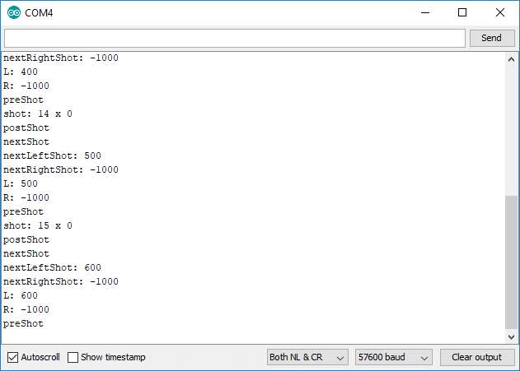

# Aktualizace firmware

Z adresy

<https://github.com/bcsedlon/cameramover/tree/master/cameramover-avr/cameramover/Release>

uložte aktuální firmware a nahrajte do zařízení pomocí programu Xloader.

Xloader <http://www.hobbytronics.co.uk/arduino-xloader>

Xloader nastavete na Device NANO(ATmega328)

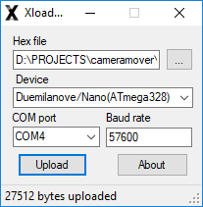

# Kontakt

email: [bcsedlon@gmail.com](mailto:bcsedlon@gmail.com)

git: <https://github.com/bcsedlon/cameramover>  
www: <http://growmat.cz/>

revize: 1

datum: 8. 10. 2018